2018年全国中考物理试题分类汇编（100套）：08.牛顿第一定律、二力平衡、摩擦力
9．（2018•淄博）下列有关排球运动的说法中，正确的是（ ）
A．运动员在发球时，手对排球的力大于排球对手的力
B．排球在上升过程中，如果它受到的力全部消失，排球将静止
C．排球在下落过程中，速度变快，惯性变大
D．排球触网后方向改变，说明力可以改变物体的运动状态
【分析】（1）力是物体对物体的作用，物体间力的作用是相互的；
（2）一切物体在不受力的作用时，保持静止或匀速直线运动状态；
（3）一切物体都具有保持原来运动状态不变的性质，叫惯性，惯性只与质量有关，质量越大惯性越大；
（4）力的作用效果：力改变物体的形状，力改变物体的运动状态，其中物体运动状态的改变包括方向和速度两个方面。
【解答】解：A、用手击打排球时，手对排球的力和排球对手的力是一对相互作用力，大小相等，故A错误；
B、排球在上升过程中，如果它受到的力全部消失，它将以原来的速度和方向做匀速直线运动。故B错误；
C、排球在下落过程中，速度变快，质量不变，惯性不变，故C错误；
D、排球触网受到力的作用，运动方向发生了改变即力改变了排球的运动状态，故D正确。
故选：D。
【点评】此题以排球赛为素材，考查了力的作用相互性、牛顿第一定律、惯性、力和运动的关系等知识，体现了物理与社会生活的密切联系。

19．（2018·泰安）如图所示，在水平拉力 F1＝10N 作用下，木板甲在水平地面上匀速向右运动，同时物块乙相对于地面静止，已知此时墙壁对物块乙的拉力 F2＝4N。则木板甲与地面间的摩擦力是_ _N。 19.6
F₁
7．（2018•烟台）一重力为G的热气球竖直匀速上升时，它所受到的浮力为F，受到的空力阻力为f，下列关系正确的是（ ）
A．F＞G+f B．F=G+f C．F＜G+f D．F=G﹣f
【分析】根据物体分别处于静止、匀速下降、匀速上升都是平衡状态，所以受到拉力与重力是平衡力，利用二力平衡的条件可以求得热气球所受力的关系。
【解答】解：
热气球匀速上升时，受平衡力的作用，浮力的方向竖直向上，重力和阻力的方向竖直向下；
则浮力F等于重力G与阻力f之和，即：F=G+f。
故选：B。
【点评】此题考查了力与运动的关系，难度不大，认真分析即可。
4．（2018•烟台）关于惯性，以下说法正确的是（ ）
A．百米赛跑运动员到达终点不能马上停下来，是由于运动员具有惯性
B．汽车驾驶员和乘客需要系上安全带，是为了减小汽车行驶中人的惯性
C．行驶中的公交车紧急刹车时，乘客会向前倾，是由于惯性力的作用
D．高速公路严禁超速，是因为速度越大惯性越大
【分析】惯性是物体保持原来运动状态不变的性质。原来静止的物体保持原来的静止状态；原来运动的物体保持原来的运动状态。并且要知道任何物体都有惯性，惯性大小只与物体的质量有关，与是否运动、是否受力、做什么运动都没有关系。
【解答】解：
A、百米赛跑运动员到达终点不能马上停下来，是由于运动员具有惯性，故A正确；
B、汽车驾驶员和乘客需要系上安全带，是为了减小汽车行驶中惯性造成的危害，不能减小惯性，惯性大小只与质量有关，质量不变，惯性不变，故B错误；
C、行驶中的公交车紧急刹车时，乘客会向前倾，是由于乘客具有惯性；惯性不是力，不能说受到惯性力的作用，故C错误。
D、物体的惯性只与物体的质量有关，与运动状态、速度等因素无关，故D错误。
故选：A。
【点评】正确理解惯性的概念是解答此题的关键，惯性作为物体本身固有的一种属性，在我们生活中随处可见，与我们的生活息息相关，我们要注意联系实际，用所学惯性知识解决身边的物理问题。
7．（2018•枣庄）如图所示，小丽用力F把一才块压在竖直墙面上静止，现有以下受力分析，下述受力分析正确的是（ ）
①小丽对木块的压力F和墙对木块的弹力是一对平衡力
②小丽对木块的压力F和木块的重力是一对平衡力
③木块受到的摩擦力和木块的重力是一对平衡力
④小丽对木块的压力F和木块对小丽的弹力是一对平衡力
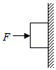
A．只有①正确 B．只有④正确 C．只有①③正确 D．只有③④正确
【分析】木块处于静止，在竖直方向上受两个力而平衡，即重力和墙对木块的静摩擦力；木块在水平方向上受外力F和墙对木块的支持力，两个力是一对平衡力；平衡力作用在同一物体上，作用力和反作用力作用在不同的物体上。
【解答】解：
①小丽对木块的压力和墙对木块的弹力符合二力平衡的条件，是一对平衡力；
②小丽对木块的压力和木块的重力不在同一直线上，不是一对平衡力；
③木块受到的摩擦力和木块的重力满足二力平衡的条件，是一对平衡力；
④小丽对木块的压力和木块对手的弹力是一对相互作用力，不是平衡力。
故选：C。
【点评】解决本题的关键知道作用力与反作用力大小相等，方向相反，作用在同一条直线上。与平衡力的区别在于，作用力和反作用力作用在不同的物体上，平衡力作用在同一物体上。
15．（2018·潍坊）（多选题）如图所示，物体A、B叠放在水平地面上，对A施加水平向右的拉力F，A、B一起向右做匀速直线运动，下列说法正确的是（ ）
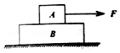
A．A受的摩擦力为0 B．A受的摩擦力向左，大小为F
C．A对B的摩擦力向左，大小为F D．地面对B的摩擦力向左，大小为F
解析:A、B一起向右做匀速直线运动，说明两物体均处于平衡状态，都受到平衡力的作用；（1）以A为研究对象，由于A做匀速直线运动，则A在水平方向上合力为零，A受到向右的拉力F，则A必然要受到向左的摩擦力，大小也为F；由于力的作用是相互的，所以A对B的摩擦力向右，大小也为F，故AC错误，B正确；（2）以B为研究对象，水平方向上受到A对B的摩擦力与地面对B的摩擦力，二力是一对平衡力，则地面对B的摩擦力向左，大小也为F；故选BD。
6．（2018·滨州）在“探究滑动摩擦力大小与哪些因素有关”的实验中，小明找来了量程合适的弹簧测力计一个、长木板两块（一块光滑，另一块粗糙），长方体木块一块（带有挂钩），钩码一盒，实验过程如图所示，下列说法错误的是（ ）
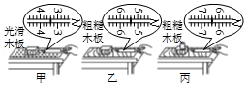
A．测量摩擦力时，要使弹簧测力计拉着木块沿水平长木板做匀速直线运动
B．通过图甲、乙所示的实验可以得出结论：在保持压力一定时，粗糙程度越大，滑动摩擦力越大
C．此实验中应用了一种重要的探究物理问题的方法一控制变量法
D．图甲中用不同速度拉着木块做匀速直线运动，摩擦力大小也不同
解析:A、只有沿水平方向拉着物体做匀速直线运动，物体在水平方向上受到平衡力的作用，拉力大小才等于摩擦力的小。故测量摩擦力时，要使弹簧测力计拉着木块沿水平长木板做匀速直线运动，A正确；B、比较甲乙两图，压力大小相同，乙接触面粗糙，乙测测力计示数大于甲的示数，可得出在保持压力一定时，粗糙程度越大，滑动摩擦力越大，B正确；C、此实验中应用了一种重要的探究物理问题的方法一控制变量法，B正确；D、因影响滑动摩擦力大小的两个因素：压力大小和接触面的粗糙程度都不变，故图甲中用不同速度拉着木块做匀速直线运动，摩擦力大小相同，D错误。故选D。
19．（2018·滨州）如图所示，用细线将吊灯悬挂在天花板上，线对灯的拉力F=4N．请在图中画出吊灯受力的示意图。
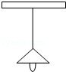
解析:悬挂在天花板上的吊灯受到了重力和拉力的作用，在这两个力的作用下处于静止状态，说明了这两个力是一对平衡力，大小是相等的，如下图所示。
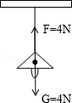
16．（2018·临沂）如图所示，放在水平桌面上的物块用细线通过定滑轮与沙桶相连，当沙桶与沙的总质量为m时，物块恰好做匀速直线运动（忽略细线与滑轮之间的摩擦）。以下说法正确的是（ ）
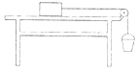
A．物块受到的滑动摩擦力大小为mg
B．物块的重力与它对桌面的压力是一对平衡力
C．物块受到的滑动摩擦力与支持力是一对平衡力
D．继续向沙桶中加入沙子，物块受到的滑动摩擦力增大
【分析】二力平衡的条件是：作用在同一物体上的两个力，如果大小相等，方向相反，并且在一条直线上；
影响滑动摩擦力大小的因素是压力大小和接触面的粗糙程度。
【解答】解：
A、沙桶与沙的总重力为G=mg，使用定滑轮不能改变力的大小（忽略细线与滑轮之间的摩擦），则物块受到的拉力大小为mg；因为物块做匀速直线运动，拉力和滑动摩擦力是一对平衡力，所以滑动摩擦力的大小为mg，故A正确；
B、物块的重力与它对桌面的压力没有作用在同一个物体上，不是一对平衡力，故B错误；
C、物块受到的滑动摩擦力与支持力不在同一条直线上，不是一对平衡力，故C错误；
D、继续向沙桶中加入沙子，由于压力大小和接触面的粗糙程度都不变，所以物块受到的滑动摩擦力不变，故D错误。
故选：A。
24．（2018·临沂）（3分）2018年5月13日清晨，我国首艘国产航母离港海试，向作战舰艇迈出关键一步。当舰载机在甲板上着陆时，由于 惯性 会继续向前滑行，需要借助阻拦索的拉力才能尽快停止，说明力的作用效果是 力可以改变物体的运动状态 。甲板上的工作人员要佩带有耳罩的头盔是为了在 人耳处 防治噪声。
【分析】（1）一切物体都有惯性，与物体的运动状态无关；
（2）力可以改变物体的形状、力可以改变物体的运动状态；
（3）减弱噪声的途径有三种：在声源处减弱噪声、阻断噪声的传播、在人耳处减弱噪声。
【解答】解：（1）舰载机降落在航母甲板上，舰载机原来处于运动状态，由于惯性还会继续向前滑行；
（2）阻拦索的拉力使舰载机由运动变为静止，说明力可以改变物体的运动状态；
（3）甲板上的工作人员要佩带有耳罩的头盔是为了人耳处减弱噪声。
故答案为：惯性；力可以改变物体的运动状态；人耳处。
1．（2018•青岛）“一切物体在没有受到力的作用时，总保持静止状态或匀速直线运动状态。”总结概括出这重要规律的科学家是（ ）
A．亚里士多德 B．伽利略 C．牛顿 D．托里拆利
【分析】牛顿第一定律的内容：一切物体在没有受到力的作用时，总保持匀速直线运动状态或静止状态。
【解答】解：牛顿在伽利略、笛卡尔的基础上得到牛顿第一定律：“一切物体在没有受到力的作用时，总保持静止状态或匀速直线运动状态”。所以此科学规律是牛顿得到的。
故选：C。
【点评】掌握科学家在物理上的贡献，并且识记这些科学家的名字被命名成什么物理量的单位。
4．（2018•青岛）下列物体的受力分析，错误的是（ ）
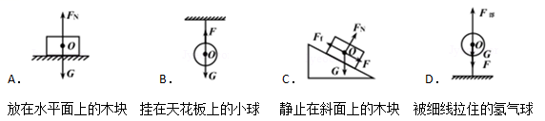【分析】（1）力是物体对物体的作用，在分析物体受力情况时，一定要找到对应的受力物体，否则这个力就是不存在的。
（2）地球表面的一切物体都要受到重力的作用。
（3）压力的方向是垂直于接触面的。
（4）在分析摩擦力时，要注意两点：①摩擦力的方向：阻碍相对运动，即与相对运动的方向相反；②摩擦力产生的条件：有压力并且要发生相对运动或已经发生相对运动。
【解答】解：
A、静止在水平桌面上的木块，受重力和桌面支持力的作用，故A正确。
B、挂在天花板上的小球受到重力和线的拉力的作用，故B正确。
C、静止在斜面上的木块受到竖直向下的重力；由于木块有向下滑动的趋势，所以斜面还会给它一个沿斜面向上的摩擦力；斜面还要对它施加一个垂直于斜面向上的支持力；木块没有受到下滑的力F；故C错误。
D、被细线拉住的氢气球受重力、细线的拉力、浮力三个力的作用，故D正确。
故选：C。
【点评】（1）此题考查了对物体受力情况的分析。
（2）要确定物体受到某个力的作用时，一定要找到该力的施力物体，若找不到，则这个力是假想的，并不存在。
（3）找到施力物体的同时，还要根据压力的特点：垂直于接触面；摩擦力的特点：阻碍相对运动，确定力的方向。
22. （2018·聊城）(5分)如图甲是探究“影响滑动摩擦力大小的因素”的实验装置，实验所用的长木板，一面比较光滑，另一面比较粗糙。同学们根据猜想进行了实验，得出数据如下表所示：
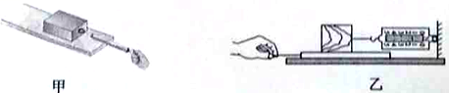
实验序号 | 长木板表面 | 木板放置方式 | 拉动木块的个数 | 弹簧测力计实数/N
① | 较粗糙 | 平放 | 1 | 1.5
② | 较粗糙 | 平放 | 2 | 3.0
③ | 较光滑 | 平放 | 2 | 1.6
④ | 较光滑 | 竖放 | 2 | 1.6
（1）实验时，用弹簧测力计水平拉动木块，使它沿长木板做匀速直线运动，根据 的知识可知，弹簧测力计的示数与滑动摩擦力的大小相等。
(2)由实验序号 可以探究滑动摩擦力的大小是否和接触面所受的压力有关。
(3)由实验序号②③可得到的结论是：滑动摩擦力的大小和接触面的 有关。
(4)同学们在老师的指导下对实验装置进行改进，用如图乙所示的方式测量滑动摩擦力发现效果更好。图乙实验中 (选填“一定”或“不一定”)要匀速拉动长木板。
(5)根据你在本实验中的收获，请写出一种避免汽车在冰雪路面上行驶时出现打滑现象的具体做法: 。
22.（1）二力平衡 （2）①② （3）粗糙程度 （4）不一定 （5）及时清雪 换防滑胎 安装防滑链 在路面上铺草垫等
19. （2018·济宁）用如图的实验装置，让静止的小车从斜面的同一高度滑下，观察并记录小车在三种不同木板水平面上运动的距离，探究阻力对物体运动的影响。
(1)下图是对在水平面上运动小车进行的受力分析，其中正确的是__B____
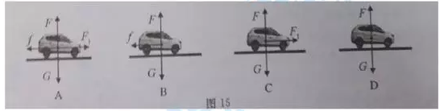
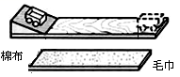
(2)小易按照“毛巾一棉布一木板”的顺序进行实验，实验记录如下表。
分析比较表中内容，可得出的初步结论是:小车受到的摩擦力越小，运动距离___越远____
深入分析发现，小车受到的阻力越小，速度减小的越慢，由此进-步推理得出的结论是:
_______当物体不受任何外力作用的时候，将保持匀速直线运动状态____
接触面 | 小车受到摩擦力的大小 | 小车在水平面上的运动距离s/cm
毛巾 | 大 | 23.1
棉布 | 较大 | 37.5
木板 | 小 | 85.6
(3)早在17世纪初期，意大利物理学家_____伽利略___ (填写科学家名字) 就通过实验和科学推理的方法研究过力和运动的关系。
5. （2018·菏泽）下列实例中，属于减小摩擦的是B
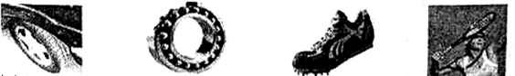
- 汽在轮胎划有花纹 B.轴承中装有滚珠 C.运动鞋底上的鞋钉 D.用力据紧球拍
5. （2018·德州）在图5所示的四个实例中，属于增大摩擦的是A
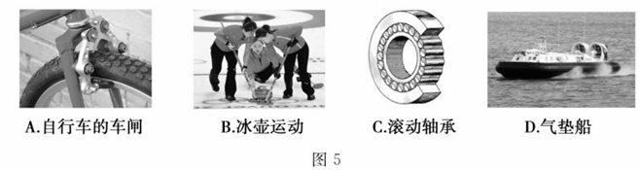

23．（2018•玉林）如图所示，请画出热气球在竖直方向加速上升时的受力示意图（忽略空气阻力）。
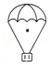
【分析】热气球在竖直方向加速上升时受到重力和浮力的作用，重力的方向竖直向下，浮力的方向竖直向上，由于热气球加速上升，因此受到浮力大于重力。
【解答】解：热气球在竖直方向加速上升时，受到重力和浮力的作用，且浮力大于重力，过热气球的重心，分别沿竖直向下和竖直向上的方向画一条有向线段，并分别用G和F_{浮} 表示。如下图所示：
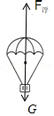
【点评】画力的示意图，首先要对物体进行受力分析，看物体受几个力，要先分析力的大小、方向和作用点，再按照画图的要求画出各个力。
25．（2018•玉林）为了探究“当接触面相同时，滑动摩擦力大小与压力的关系”，小明设计了如图所示的实验装置。
（1）实验过程中，弹簧测力计 必须 （选填“必须”或“不必”）沿水平方向拉着物块A做匀速直线运动，此时，滑动摩擦力的大小 等于 （选填“大于”、“等于”或“小于”）弹簧测力计的示数。
（2）在同一次实验中，小明发现，当用不同的速度匀速拉物块A，弹簧测力计的示数不变，说明滑动摩擦力的大小与物体运动速度的大小 无关 （选填“有关”或“无关”）。
次数 | 1 | 2 | 3 | 4 | 5 | 6
A的重力（N） | 2.0 | 3.0 | 4.0 | 5.0 | 6.0 | 7.0
测力计读数（N） | 0.8 | 1.3 | 1.6 | 1.9 | 2.4 | 2.8
（3）在实验中小明通过改变物块A的重力进行多次实验，记录的数据如上表。通过分析可知，当接触面粗糙程度不变时，接触面受到的压力越大，滑动摩擦力越 大 ；如果滑动摩擦力与接触面受到的压力的比值等于接触面的滑动摩擦系数，则该接触面的滑动摩擦系数为 0.4 。（结果保留1位小数）。
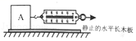
【分析】（1）根据二力平衡的条件分析；
（2）分析表中数据得出结论；
（3）根据表中数据分析，滑动摩擦力与接触面受到的压力的比值。
【解答】解：（1）只有沿水平方向拉着物体做匀速直线运动，物体在水平方向上受到平衡力的作用，拉力大小才等于摩擦力的大小。
故实验过程中，弹簧测力计必须沿水平方向拉着物块A做匀速直线运动，此时，滑动摩擦力的大小等于弹簧测力计的示数。
（2）在同一次实验中，小明发现，当用不同的速度匀速拉物块A，弹簧测力计的示数不变，说明滑动摩擦力的大小与物体运动速度的大小无关；
（3）通过表中数据分析可知，当接触面粗糙程度不变时，接触面受到的压力越大，测力计示数越大，滑动摩擦力越大；如果滑动摩擦力与接触面受到的压力的比值等于接触面的滑动摩擦系数，则该接触面的滑动摩擦系数为 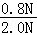=0.4。
故答案为：（1）必须；等于；（2）无关；（3）大；0.4。
【点评】本题探究探究“当接触面相同时，滑动摩擦力大小与压力的关系”，考查二力平衡和数据分析的能力。
5．（2018·龙东）小明参加体育考试，下列说法不正确的是（ ）
A．引体向上时，静止挂在横杆上的小明受到的重力与拉力是一对平衡力
B．小明长跑时，冲过终点不能立即停下来，是由于小明具有惯性
C．垫排球时，排球向上弹起说明力可以改变物体的形状
D．垫排球时，小明感到手疼痛，说明力的作用是相互的
【解答】解：
A、引体向上时，静止挂在横杆上的小明受到的拉力和他受的重力大小相等、方向相反、作用在同一物体上、作用在一条直线上，是一对平衡力，故A正确；
B、小明长跑时冲过终点不能立即停下来，是由于小明具有惯性，故B正确；
C、垫排球时，排球向上弹起，改变了排球的运动方向，说明力可以改变物体的运动状态，故C错误；
D、垫排球时，手对排球施加了力，同时排球也对小明的手施加了力，小明感到手疼痛，说明物体间力的作用是相互的，故D正确。
故选：C。
23．（2018·龙东）山体滑坡是一种强降雨天气极易发生的自然灾害，强降雨时，由于雨水浸入，有些本来不够稳固的山体的不同地质层（板块）之间摩擦力 变小 ，部分山体在 重力 的作用下向下滑动而导致山体滑坡。
【解答】解：强降雨时，由于雨水浸入，有些本来不够稳固的山体的不同地质层（板块）之间渗入水，使得接触面变光滑，摩擦力变小，部分山体在重力的作用下向下滑动而导致山体滑坡。
故答案为：变小；重力。
31．（2018·龙东）行驶的汽车突然刹车时，乘客的身体会前倾，请用所学的物理知识解释。
【解答】答：刹车前，人和车向前运动，当汽车突然急刹车时，人的脚和汽车停止运动，人的身体由于惯性，保持原来的向前运动状态，所以会向前倾倒。
5．（3分）（2018•岳阳）如图所示，在水平桌面上，用弹簧测力计拉着木块匀速前进则
A．木块受到的重力与木块对桌面的压力是一对平衡力
B．水平桌面越粗糙，测力计示数越大
C．木块相对弹簧测力计是运动的
D．测力计对木块施力，木块对测力计没有力的作用[来源:Zxxk.Com]
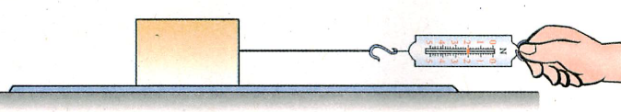
考点：重力、弹力、摩擦力，二力平衡
专题：机械运动和力
解析：A．木块受到的重力与木块对桌面的压力是一对平衡力，错误，木块受到的重力与木板对木块的支持力是一对平衡力。
B．水平桌面越粗糙，测力计示数越大，正确，压力一定时，接触面越粗糙，摩擦力越大，木块匀速运动时，摩擦力与弹簧测力计对木块的拉力是一对平衡力。
C．木块相对弹簧测力计是运动的。错误，木块与弹簧测力计的位置没有变化，相对静止。
D．测力计对木块施力，木块对测力计没有力的作用，错误，力的作用是相互的，测力计对木块施力，木块对测力计也施加力的作用。
故选B
7．（2018•南京）下列现象中，能用惯性知识解释的是（ ）
A．载重汽车装有许多车轮
B．拍打刚晒过的被子，灰尘脱落
C．手中的石头释放后，下落得越来越快
D．汽车在结冰的路面行驶时，车轮上缠绕铁链
【分析】惯性指的是物体保持原来运动状态不变的性质。此题关键是分析出研究对象原来所处的运动状态，物体发生的变化。利用惯性进行分析。
【解答】解：A、载重汽车装有许多车轮。是在压力一定时，通过增大受力面积来减小压强，与惯性无关。故A错误；
B、灰尘原来静止，被子运动后，灰尘由于惯性仍保持静止状态，故灰尘脱离出来。故B正确；
C、手中的石头释放后，下落得越来越快，是因为受到重力的作用，与惯性无关。故C错误。
D、汽车在结冰的路面行驶时，车轮上缠绕铁链，是在压力一定时，通过增大接触面的粗糙程度来增大摩擦力。与惯性无关。故D错误；
故选：B。
【点评】惯性是物体保持原来运动状态不变的性质，任何物体都具有惯性。
26．（2018•南京）在“探究影响滑动摩擦力大小因素”实验中，水平桌面上的器材有：弹簧测力计、木块、钩码、水平木板和毛巾，实验装置如图所示
（1）甲、乙、丙三次实验中，每次用弹簧测力计沿水平方向拉着木块做匀速直线运动，这样操作是为了测量 滑动摩擦力大小 。
（2）比较 甲乙 两次实验可探究滑动摩擦力大小与压力大小的关系。
（3）鞋底做的凹凸不平，应用了比较 甲丙 两次实验所得的结论。
（4）从本实验的器材中选择 木块、水平木板 ，并添加斜面和小车还可以做“探究速度对动能大小的影响”实验。
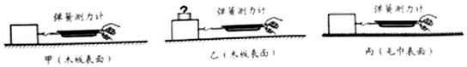
【分析】（1）根据二力平衡的条件分析；
（2）（3）影响滑动摩擦力大小因素有两个：压力大小和接触面的粗糙程度，研究与其中一个因素的关系时，要控制另外一个因素不变，根据图中现象得出结论；
（4）“探究速度对动能大小的影响”时是通过小车撞击木块移动的距离来比较动能大小的。
【解答】解；（1）用弹簧测力计沿水平方向拉着木块做匀速直线运动，此时木块受平衡力的作用，由二力平衡知识可知，此时木块所受的滑动摩擦力大小 等于弹簧测力计的示数；
（2）探究滑动摩擦力大小与压力大小的关系时应控制接触面的粗糙程度相同，压力不同，故选择甲乙两图进行实验；
（3）鞋底做的凹凸不平，表明接触面粗糙程度不同，探究滑动摩擦力与接触面粗糙程度的关系时，控制压力相同，接触面粗糙程度不同，故选择甲丙两图进行实验；
（4）探究速度对动能大小的影响时，应让小车从斜面的不同高度滑下，这样小车在到达水平木板时的速度是不同的，通过比较小车撞击木块移动的距离来比较动能的大小；故实验中还需要用到木块和水平木板。
故答案为：（1）滑动摩擦力大小；（2）甲乙；（3）甲丙；（4）木块、水平木板。
【点评】本题探究滑动摩擦力的大小与哪些因素有关，考查实验原理及控制变量法的运用，体现了对过程和方法的考查。
6．（3分）（2018•长沙）据统计，造成高速公路交通事故的主要原因之一是超速行驶，因为超速行驶的汽车刹车时，需要行驶更远的距离才能停下来。关于汽车刹车后还继续向前行驶一段距离的原因，下列说法正确的是
A．刹车后，汽车没有受到摩擦力
B．汽车具有惯性
C．刹车后，汽车的惯性减小
D．刹车后，汽车所受的力平衡
考点：认识牛顿第一定律。用物体的惯性解释自然界和生活中的有关现象。通过常见事例或实验，了解重力、弹力、摩擦力。通过常见事例或实验，认识力的作用效果。知道二力平衡条件。
专题：机械运动
解析：
A．刹车后，汽车没有受到摩擦力，错误，受到摩擦力的作用；
B．汽车具有惯性，正确；
C．刹车后，汽车的惯性减小，错误，惯性的大小只与质量大小有关；
D．刹车后，汽车所受的力平衡，错误，运动状态改变，受非平衡力的作用。
故选B
5．（2018•呼和浩特）如图所示，一铁块吸附在竖直放置的足够长的磁性平板上，在竖直向上拉力F的作用下，铁块竖直向上做匀速直线运动。下列说法正确的是（ ）
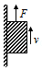
A．磁性平板对铁块的吸引力和铁块对磁性平板的吸引力是一对平衡力
B．拉力和重力是一对相互作用力
C．若一切力突然消失，铁块会一直向上做匀速直线运动
D．铁块受到的滑动摩擦力方向竖直向上
【分析】（1）平衡力的条件：大小相等、方向相反、作用在同一个物体上，作用在同一条直线上。
（2）相互作用力的条件：大小相等、方向相反、作用在两个物体上，作用在同一条直线上。
（3）根据牛顿定律进行分析，即物体在不受任何外力时，总保持静止状态或匀速直线运动状态。
（4）铁块受到的滑动摩擦力方向竖直向上。
【解答】解：A、磁性平板对铁块的吸引力和铁块对磁性平板的吸引力是分别作用在不同物体上的两个力，所以不是一对平衡力。故A错误；
B、拉力和重力是作用在同一个物体上的两个力，所以不是一对相互作用力。故B错误；
C、根据牛顿第一定律可知，物体不受外力作用时，原来静止的物体将永远保持静止状态，原来运动的物体将永远做匀速直线运动，速度的大小和方向都不改变；铁块原来是向上运动的，当一切外力突然消失，铁块仍然保持原来的运动状态，所以铁块将一直向上做匀速直线运动，故C正确；
D、铁块竖直向上运动，所以受到的滑动摩擦力方向竖直向下。故D错误。
故选：C。
【点评】此题考查了对物体的受力分析及平衡力与相互作用力的区别，同时考查牛顿第一定律和摩擦力的方向，关键是正确理解平衡力和相互作用力的区别：平衡力是作用在同一物体上的两个力；相互作用力是作用在两个物体上的力。
12．（3分）（2018•攀枝花）如图所示，A、B两个物体叠放在水平面上，同时有F=2N的两个水平力分别作用于A、B两物体上，使A、B两个物体处于静止状态，下列分析正确的是（ ）
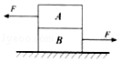
A．A和B之间摩擦力为0
B．地面对B的摩擦力为0
C．地面对B的摩擦力为2N，方向水平向左
D．地面对B的摩擦力为2N，方向水平向右
【分析】对整体受力分析，通过共点力平衡，求出地面对B的摩擦力，隔离对A分析，得出B对A的摩擦力大小。
【解答】解：对A分析，A在水平方向上受水平向左的拉力F和B对A向右的静摩擦力，因为A处于静止状态，受到的这两个力是平衡力，大小相等，所以f₁=F=2N，故A错误；
把AB看成一个整体，处于静止状态，受到平衡力的作用，在水平方向上受向左的拉力F和向右的拉力F，由于两力拉力大小相等，所以整体在水平方向上只受两个拉力，地面对B没有摩擦力，故B正确，CD错误。
故选：B。
【点评】解决本题的关键能够正确地受力分析，运用共点力平衡求解，注意整体法和隔离法的运用。
17．（2分）（2018•攀枝花）地球自转的方向为自西向东，太空中的地球同步卫星相对于学校操场是 静止 （选填“静止”或“运动”）的，小明在操场进行立定跳远时，向哪个方向跳成绩更好？ 都一样 （选填“向东”、“向西”或“都一样”）。
【分析】（1）判断物体的运动和静止，看被研究的物体和参照物之间是否发生了位置的改变，如果发生了位置的改变，被研究的物体是运动的，如果没有发生位置的改变，被研究的物体是静止的。
（2）物体保持原来运动状态不变的性质叫惯性，惯性大小只和质量有关，与物体的运动状态、物体的形状、位置等都无关。
【解答】解：地球同步卫星和学校操场之间没有发生位置的改变，所以以学校操场为参照物，同步卫星是静止的。
立定跳远时，跳起之前，人与地面具有相同的速度。由于惯性，跳起来之后人依然要保持原来的运动状态，在相同的时间内，人转过的距离与地面转过的距离相等，所以无论跳远运动员向那个方向跳起，结果都一样。
故答案为：静止；都一样。
【点评】本题主要考查学生对运动和静止是相对的以及惯性知识的理解和掌握情况。生活中有很多惯性的例子，要求学生善于发现日常生活中惯性现象。
1． （2018·舟山）近年来，车贴已经成为一种时尚。下列车贴中的提示语属于防止因惯性带来危害的是（ ）
A．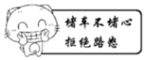 B．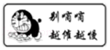 C．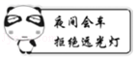 D．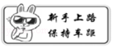
【分析】惯性是物体保持原来运动状态不变的性质，即运动的要保持原来的运动状态，静止的要保持静止状态。逐个分析车贴中提到的物理情景结合惯性的知识加以分析。
【解答】解：
A、“堵车不堵心，拒绝路怒”劝告驾乘人员保持一种平和心态，与惯性无关，故A不符合题意；
B、“别嘟嘟，越催越慢”属于不文明驾驶行为，与惯性无关，故B不符合题意；
C、“夜间会车，拒绝远光灯”可以避免过强的光照影响驾驶员视线，减少交通事故的发生，与惯性无关，故C不符合题意；
D、“新手上路，保持车距”是新司机在汽车行驶过程中可能会随时紧急刹车或行驶速度较慢，后面汽车在刹车时由于惯性会有一段刹车距离，所以要保持一定车距，防止惯性带来危害，故D符合题意；
故选：D。
【点评】惯性与人类生活息息相关。在对惯性的考查时，经常将其与交通方面联系起来进行考查如：车辆的限速、限载、保持车距都是这方面的内容。
25. （2018·德阳）在水平轨道上有一辆实验车,其顶部装有电磁铁,电磁铁下方吸有一颗钢珠。在实验车向右匀速直线运动的过程中,钢珠因断电下落。如图是描述钢珠下落的四个示意图,图中虚线表示钢珠下落的路径。以实验车为参照物,正确描述钢珠下落路径的示意图是( )
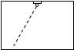 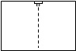 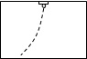 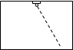
A. B. C. D.
【分析】惯性是物体的固有属性，一切物体都有保持原来运动状态的性质，据此分析钢珠的运动轨迹。

【解答】解：钢球随实验车在水平轨道上匀速向右行驶，当它落下前，速度与实验车的速度一样；当它下落时，由于惯性，水平方向上的速度不变，但竖直方向上受到重力，因此以实验车为参照物时，钢珠作自由落体运动。
故选：B。

【点评】本题考查惯性的应用，知道物体由于惯性会保持原来的运动状态。
4．（1.5分）（2018•广安）关于力和运动，下列说法中正确的是（ ）
A．物体匀速转弯一定受到非平衡力的作用
B．竖直下落的小球越来越快，小球的惯性越来越大
C．物体受到力运动状态一定改变，不受力运动物体很快会停下来
D．静止在水平地面上的物体所受的重力和它对地面的压力是一对平衡力
【分析】（1）物体受到平衡力作用时，其运动状态不变，即处于静止状态或匀速直线运动状态；物体受非平衡力作用时，其运动状态会发生变化，体现在速度大小及方向的变化；
（2）物体的惯性与其质量有关，与物体的速度无关。
（3）力是改变物体运动状态的原因；物体受平衡力时运动状态不变。
（4）一对平衡力必须大小相等、方向相反、作用在同一直线上、作用在同一物体上。
【解答】解：A、物体匀速转弯，其方向改变，所以一定受到非平衡力的作用，故A正确；
B、惯性只与物体的质量有关，与速度无关，竖直下落的小球，越来越快，但质量不变，惯性不变，故B错误；
C、物体受到力运动状态不一定改变，如受平衡力时，运动状态不变；不受力时，运动物体将会保持原来的运动状态不变，故C错误。
D、静止在水平地面上的物体所受的重力和它对地面的压力作用在不同的物体上，不是一对平衡力，故D错误。
故选：A。
【点评】解答本题的关键是理解力与运动状态之间的关系、了解力的作用效果、平衡力及平衡状态的概念等，属力学基础题。
24．（4分）（2018•广安）小君同学在探究“影响滑动摩擦力大小的因素”实验中，做了如图所示的实验：
（1）用弹簧测力计拉着木块在水平方向做匀速直线运动，根据 二力平衡 的原理，可知摩擦力与拉力大小相等
（2）小君分析甲和乙，发现F_{甲}小于F_{乙}，说明滑动摩擦力的大小与接触面的 粗糙程度 有关
（3）为了探究滑动摩擦力的大小与压力的大小有关，应比较 乙丙 两图。
（4）小君在本次实验中运用的研究方法是 控制变量法 和转换法。
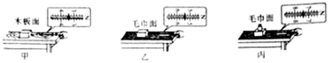
【分析】（1）实验时，注意应使物体做匀速直线运动，根据二力平衡可知摩擦力等于拉力；
（2）影响滑动摩擦力的因素是压力大小和接触面的粗糙程度；压力一定时，接触面越粗糙，滑动摩擦力越大；接触面粗糙程度一定时，压力越大，滑动摩擦力越大；在实验的过程中，采用控制变量法分析。
【解答】解：
（1）要使物体所受的摩擦力与拉力平衡，应用弹簧测力计拉着木块沿水平方向做匀速直线运动，此时滑动摩擦力等于测力计的拉力，因此，这里是利用了二力平衡的知识；
（2）比较甲、乙两图，压力相同，乙图中接触面粗糙，乙弹簧测力计的示数大，即摩擦力大，说明滑动摩擦力与接触面的粗糙程度有关；
（3）探究滑动摩擦力的大小与压力的大小有关时，应控制压力不同，接触面的粗糙程度相同，故应选择乙和丙；
（4）探究影响滑动摩擦大小的因素时采用了控制变量法；根据测力计示数的大小来表示摩擦力的大小，采用的是转换法。
故答案为：（1）二力平衡；（2）粗糙程度；（3）乙丙；（4）控制变量法。
【点评】本题考查探究摩擦力大小与什么因素有关，要掌握实验中测量摩擦力的方法及实验的研究方法。在利用控制变量法时，要注意分析控制的变量和改变的量，根据实验结果得出研究因素是否与改变量有关。
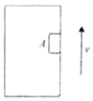
12. （2018·孝感）如图所示，磁铁A紧贴电梯壁上，随电梯一起竖直向上作匀速直线运动，请画出磁铁A在竖直方向上的受力示意图。
12. 解：磁铁A紧贴电梯壁上，随电梯一起竖直向上作匀速直线运动，处于平衡状态，它在竖直方向上受到的重力和摩擦力是一对平衡力，大小相等、方向相反；过磁铁的重心分别作竖直向上的摩擦力f和竖直向下的重力G，并且两线段的长度相等。如图所示：
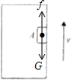 12. 画力的示意图，首先要对物体进行受力分析，看物体受几个力，要先分析力的大小、方向和作用点，再按照画图的要求画出各个力。
作力的示意图，要用一条带箭头的线段表示力，线段的长度表示力的大小，箭头表示力的方向，起点或终点表示力的作用点，是平衡力的长度要相等。
15. （2018·安徽）我们知道，一对作用力与反作用力总是大小相等，方向相反。如图所示，重25N的长方体物块甲放在水平桌面上，另一重10N的长方体物块乙放在物块甲上。则下列说法正确的是D
A.物块乙所受的合力为10N B.物块乙对物块甲的压力为15N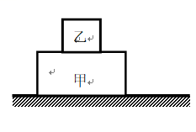

C.桌面受到物块甲的压力为15N D.桌面对物块甲的支持力为35N
23．(2018·福建A)如图，水杯静止在水平桌面上，O是水杯的重心，在图中画出水杯受力示意图。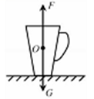
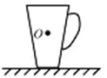
8. (2018·广州)如图7所示，水平桌面上的甲乙两物体分别在水平拉力作用下处于静止状态，G_{甲}>G_{乙}，甲受到的摩擦力B
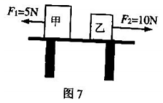

A.大于5牛 B.等于5N C.大于乙受到的摩擦力 D.等于乙受到的摩擦力
11. (2018·广州)向前直线行驶的车内，小明给小芳连拍两张照片，如图10所示，拍照过程中，车可能C
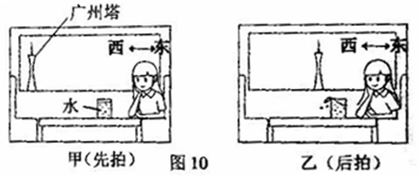
A.向西加速 B.向东加速 C.向西减速 D.向东减速
8．（2018·深圳）如图所示，物体沿斜而匀速下滑，其受力分析正确的是（ ）
A．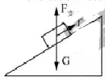
B．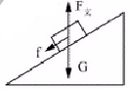
C．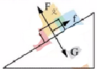
D．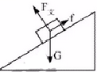
【答案】D
9．（2018·深圳）阅兵仪式中，检阅车在水平地面上匀速行驶．下列说法正确的是（ ）
A．车和人的总重力与地面对车的支持力是一对相互作用力
B．车对地面的压力与地面对车的支持力是一对平衡力
C．以行驶的检阅车为参照物，路边站立的土兵是运动的
D．检阅车匀速行驶牵引力大于车受到的阻力
【答案】C
4．（2018·安顺）如图所示，将小车放在水平桌面上，用轻绳跨过定滑轮与钩码相连，在轻绳的拉力作用下沿桌面做匀速运动。若突然剪断轻绳，则小车（ A ）
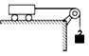
A．将运动得越来越慢 B．将立即停止运动
C．将继续向前匀速运动 D．受到的摩擦力将越来越大
7．（2018·安顺）如图所示，物体重5N，一人用20N的力将它压在竖直墙上，物体处于静止状态。这时物体受到的摩擦力大小是 N，方向是 。
7．5N；竖直向上。

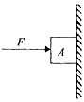
6．(2018·遵义)2018年5月21日，遵义市教育系统第二届教职工羽毛球比赛在遵义师范学院体育馆开幕。关于羽毛球运动中涉及的物理知识说法正确的是（ A ）
A．击球时，球拍给羽毛球的作用力改变了羽毛球的运动状态
B．击球时，球拍给羽毛球的作用力大于羽毛球给球拍的作用力
C．击球后，羽毛球在空中继续运动时受重力、推力和阻力的作用
D．击球后，羽毛球离开球拍继续向前运动是因为受到惯性的作用
7．(2018·遵义)下列关于摩擦力的说法正确的是（C ）
A．物体重力越大，则物体受到的滑动摩擦力越大
B．大型载重汽车增加轮胎数量是为了增大摩擦力
C．爬杆运动中，从杆顶下滑的过程运动员受到的摩擦力方向向上
D．用手把玻璃杯握住停在空中，增大手对玻璃杯的压力，玻璃杯受到的摩擦力增大
14．(2018·遵义)如图所示，放在小车上的木块随小车一起在水平面上做匀速直线运动，请作出木块所受力的示意图。（图中O点为木块的重心）
14．
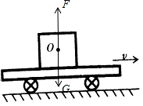

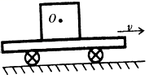
11. (2018·海南)海南省正在开展社会文明大行动，规定汽车礼让行人。汽车不避让行人且冲过斑马线 是很危险的，这是因为汽车具有 ，在遇到紧急情况时刹车不易停住。汽车轮胎表面刻有深槽花纹，是为了 摩擦力（选填“增大”或“减小”）。
11．惯性 增大
6．(2018·河南)如图4所示，上表面水平且光滑的小车上由A、B两个物体，两物体与小车以相同的速度一起向右匀速运动。B在A的正前方，B的质量小于A的质量。假设小车的上表面足够长，不计空气阻力，小车遇到障碍物突然停止后，A、B两物体 （选填“会”或“不会”）相撞，原因是： 。
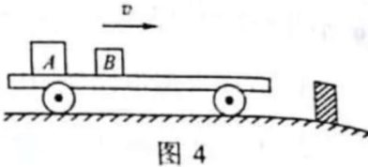
6. 不会；当小车突然停止时，两物体由于惯性，继续保持原来的运动状态不变，在不受摩擦阻力的情况下，两物体不会相撞。
12．(2018·河南)第24届冬奥会将于2022年在北京—张家口举办。如图6所示，当运动员穿着滑雪板在水平雪地上进行滑行训练时，下列说法中正确的是（ C ）。
A.以滑雪板为参照物，运动员是运动的
B.穿滑雪板是为了减小对雪地的压力
C.雪地对滑雪板的支持力和滑雪板对雪地的压力是相互作用力
D.滑雪板受到的重力和雪地对滑雪板的支持力是一对平衡力
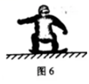
13．(2018·河南多选)（双选）如图7所示，水平木板上有甲、乙两个木块，甲的质量大于乙的质量。两木块下表面的粗糙程度相同。甲、乙分别在水平拉力F₁和F₂的作用下，以相同速度匀速直线运动了相同时间，下列说法中正确的是（ AB ）。
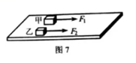
A.F₁大于F₂ B.F₁比F₂做功多 C.F₂比F₁的功率大 D.甲的重力做功较多
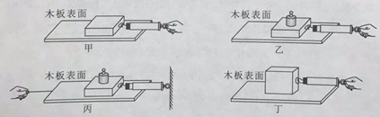
13. （2018·武汉）在做“研究影响滑动摩擦力大小的因素”的实验中，有的同学提出滑动摩擦力的大小与接触面积有关。要做这项研究，可选取下图中的两个实验是（ B ）

- 甲与乙 B.甲与丁
- 乙与丙 D.丙与丁
14. （2018·武汉）生活中人们常常利用物体的惯性。下列描述正确的是（ D ）
A标枪运动员通过助跑提高成绩，利用了运动员自身的惯性
B紧固锤头时撞击锤柄的下端，利用了锤柄的惯性
C拍打窗帘清除上面的浮灰，利用了窗帘的惯性
D将脸盆里的水泼出去，利用了水的惯性
9. （2018·常州）如图所示，密闭汽车在水平路面上向右匀速直线行驶，汽车内连着的电视机受力情况是
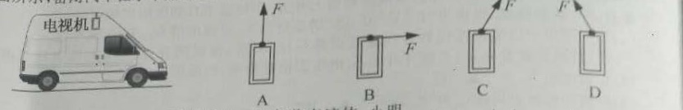
答案：A

20. （2018·常州）如图所示，不计空气阻力，货物随水平传送带一起向右做匀速直线运动时，货物 ▲ (受到向左的/不受/受到向右的)摩擦力；货物被传送到水平桌面上滑动时，货物 ▲ (受到向左的/不受/受到向右的)摩擦力。
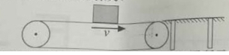

答案：不受；受到向左的
24. （2018·常州）如图所示，体操运动员单站立在平衡木上，处于静止状态，请在图中画出运动员受到所有力的示意图
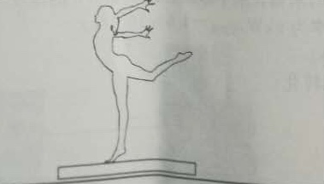

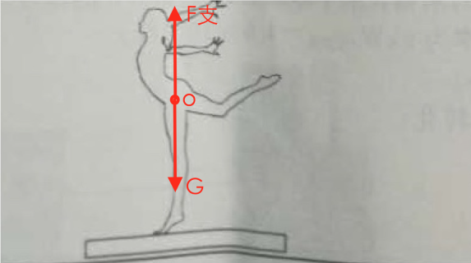
5．（2018·淮安）关于力和运动的关系，下列说法正确的是（ B ）
A．抛出去的篮球在上升过程中不受重力作用
B．在平直轨道上匀速行驶的列车受平衡力的作用
C．汽车刹车时人会向前“冲”是因为惯性突然消失
D．运动员在圆形跑道上做快慢不变的运动，运动状态不改变
26．（2018·淮安）（6分）在“探究影响滑动摩擦力大小的因素”实验中，利用长木板、毛巾、木块、砝码及弹簧测力计进行实验。
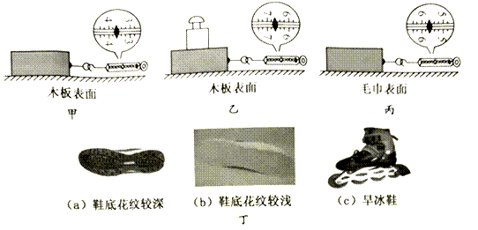
（1）实验中，为了测量滑动摩擦力的大小，用弹簧测力计沿水平方向拉动木块，应使其做 运动。图甲中木块与木板表面间滑动摩擦力大小为 N。
（2）比较甲、乙两图中弹簧测力计示数，结论是滑动摩擦力大小与 有关；比较 两图中弹簧测力计示数，结论是滑动摩擦力大小与接触面粗糙程度有关。
（3）实验现象说明，如果要取得拔河比赛的胜利，组队时应选体重 （选填“大”或“小”）的。同学参加比赛，同时在比赛中选用图丁中 （选填“（a）”、“（b）”或“（c）”）类型的鞋。
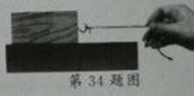
14．(2018·泰州)如图所示，在水平桌面上匀速拉动木块做直线运动．木块受到的拉力和_______力是一对平衡力，木块对桌面的压力和桌面对木块的_______力是一对相互作用力，木块对桌面的压力是由________发生形变而产生的．
14.摩擦 支持 木块
17．（2018·盐城）2018年2月，我国运动员武大靖打破世界记录夺得平昌冬奥会短道速滑金牌。在比赛中他用脚向后蹬冰面，人向前运动且速度加快，这不仅说明力的作用 ▲ ，还可以说明力可以改变物体的 ▲ ，滑过终点线后，由于 ▲ 他仍向前滑行。
17. 相互的 运动状态 惯性
24． （2018·盐城）(6分)在探究“影响滑动摩擦力大小的因素”实验中，小明用完全相同的木块分别做
了如图所示的甲、乙、丙三个实验。
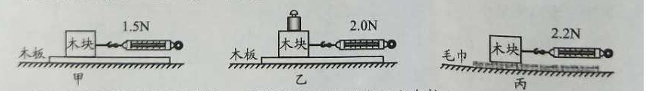

(l)将木块放在水平木板上，用弹簧测力计沿水平方向拉动，使木块做 ▲ 运动，此时木块受到的滑动摩擦力大小等于弹簧测力计的示数。
(2)甲、乙两个实验说明滑动摩擦力的大小与 ▲ 有关； ▲ 两个实验说明了滑动摩擦力的大小与接触面粗糙程度有关。
(3)小明认为滑动摩擦力的大小可能跟接触面的面积有关，于是他在上述用实验的基础上，将木块沿竖直方向切成两部分继续进行实验，将测得的数据记录在表格中，由表中数据验证了自己的猜想，这种做法 ____▲____ (正确/错误），理由是________________
____________。24.(1)匀速直线 (2)压力大小 甲丙 (3)错误 没有控制压力不变

次数 | 木块大小 | 接触面积S/cm² | 摩擦力f/N
1 | 整 块 | 150 | 1.5
2 | 三分之二块 | 100 | 1.0
3 | 三分之一块 | 50 | 0.6

24．(2018·邵阳)打篮球是许多同学喜欢的一项体育运动，投出去的篮球由于 继续在空中飞行。
24．惯性
31．(2018·邵阳)某物理实验小组做了下图所示的探究实验。
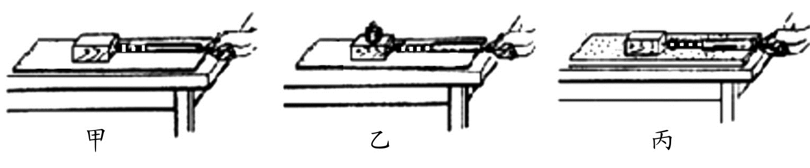

（1）实验中木块在弹簧测力计的拉力作用下做匀速直线运动，则木块所受滑动摩擦力的大小 （选填“大于”、“小于”或“等于”）弹簧测力计的示数。
（2）比较甲图和 图中的弹簧测力计的示数可知，压力越大，滑动摩擦力越大。
（3）比较甲图和丙图中的弹簧测力计的示数发现，接触面越粗糙，滑动摩擦力越 。
运用控制变量法得出，影响滑动摩擦力的大小的因素是压力和接触面的粗糙程度。
31．（每空2分）
（1）等于 （2） 乙 （3）大
5．(2018·衡阳)如图所示，若小球向右摆动到最低点时，绳子断裂，假设所有力同时消失，此后，小球的运动情况是D
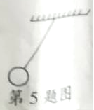
A．匀速直线下落
B．匀速直线上升
C．匀速直线斜向上运动
D．沿水平方向向右做匀速直线运动

27．小明要探究“滑动摩擦力的大小与哪些因素有关”，实验装置如图所示，选取三个相同的木块分别放在不同的接触面上，其中甲、乙两图的接触面是相同的木板，丙图的接触面是棉布。
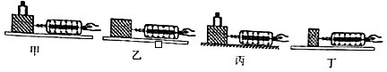
（1）实验中小明应该用弹簧测力计拉着木块在接触面上做 匀速直线 运动，根据 二力平衡 知识可知，木块所受摩擦力大小等于弹簧测力计的示数。
（2）如果小明想探究滑动摩擦力大小与接触面想糙程度的关系，他应选择 甲、丙 两图进行实验
（3）小明猜想：滑动摩擦力大小可能与接触面积有关。他将木块切去一半，重复乙的操作过程，如图丁所示。他比较乙和丁的实验结果，得出结论：滑动摩擦力的大小与接触面积的大小有关，你认为他的结论可靠吗？说明理由。 不可靠；没有控制两次实验压力大小不变 。
20. （2018·娄底）小王同学用下列器材研究“影响滑动摩擦力大小的因素”。粗糙程度均匀的长木板一块，质景相等的木块和铝块各一个，弹簧测力计一只。如图所示，4次实验中他都用弹簧测力计沿水平方向缓慢拉动物块，使其在水平长木板上做匀速直线运动。
(1) 图丙中，弹簧测力计的示数为__ _ N。
(2) 分析__ _ 两次实验，可得出:在接触面粗糙程度相同时，滑动摩擦力大小与压力有关。图乙与图丁中铝块受到的摩擦力大小 _。 (选填“相等”、“不相等”或“不确定”)
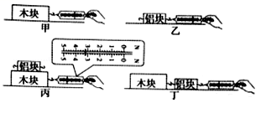
20.
（1）3.2；
（2）甲丙；相等。
12．（2018·襄阳）物体放在水平面上，受到水平力F₁=10N和F₂=4N的作用处于静止状态，如图所示。此时物体受到的静摩擦力是 N；如果将F₁撤去，物体所受合力为 N。
12．6；0。

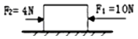
3. (2018·吉林)下列现象中属于增大摩擦的是（ C ）
A. 轴承中加润滑油 B.行李箱安装滚动轮子
C. 运动鞋底刻有花纹 D.磁悬浮列车悬浮行驶
5. (2018·吉林)汽车在平直公路两旁上匀速行驶时，下列属于平衡力的是（ A ）
A. 汽车受到的牵引力和阻力 B.汽车受到的支持力和地面受到的压力
C. 汽车受到的牵引力和重力 D. 汽车受到的牵引力和地面受到的压力
13．(2018·咸宁)现在全市各校都在开展“足球进校园”活动。关于同学们在足球比赛中涉及到的物理知识，下列分析错误的是B
A．足球鞋底凹凸不平，是为了增大与地面的摩擦力
B．足球能在空中飞行，是因为受到了运动员的脚对它有力的作用
C．用头顶足球攻门时，头感到疼，说明物体间力的作用是相互的
D．守门员一下子抱住射门的足球，说明力可以改变物体的运动状态
20．(2018·恩施)如图。弹簧开始处于自然伸长状态，现用10N的推力F推着木板B向右作匀速直线运动，最终将弹簧压缩至最短（木板B始终未接触墙壁、地面与木板B的下表面光滑、B的速度始终大于A的速度）。在此过程中木板B受到摩擦力的方向向 （选填“左”或“右”），木块A受摩擦力的大小为 N．木块A在水平方向上受到的合力方向 发生改变（选填“可能”或“不可能”）。
20．左；10；可能。

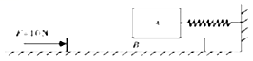
22．(2018·恩施)如图，用绳子竖直悬挂一个小球，将一斜面物块慢慢靠近小球，并刚好与之接触（绳子仍然竖直，且小球静止）。请作出小球此时所受力的示意图。
22．
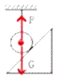
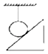
7. (2018·益阳)下列现象是由惯性产生的是( D )
A.篮球从斜坡上滚下时速度越来越快
B.向上抛出的石头最终落回地面
C.分子不停地做热运动
D.在平地上骑自行车时，停止踩脚踏板后仍能前进一段距离

9. (2018·益阳)下列情景中，处于平衡状态的是( D )
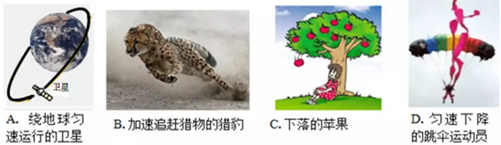

10. (2018·益阳)杂技演员站在楼梯上处于静止状态，人没与墙面接触，只受到重力和支持力的作用，如图。则人所受重力和支持力的示意图正确的是( B )
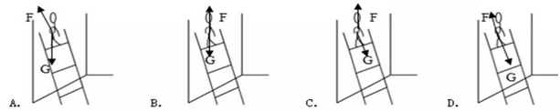
1.（2018·成都A）系安全带可以减小因汽车紧急刹车对人员造成的伤害，下列说法 正确的是（ D ）
- 刹车时人的惯性会消失 B.刹车时人的惯性会增大
C.刹车时人会受到向前的惯性力 D.刹车时人由于惯性会向前倾
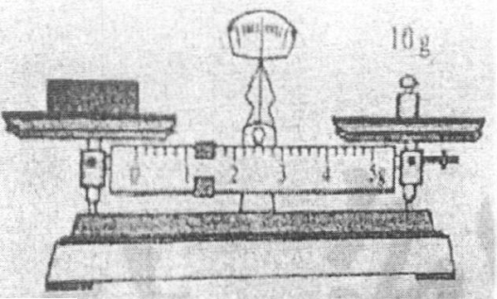
19. （2018·成都A）佑佑同学正确使用托盘天平测得•木块的质量如图10所示，则木块的质量为_ g。记录数椐时，用橡皮擦檫去错误数据，手按压橡皮擦的力越大，纸张受到的摩擦力_ (选填“越大”、“越小”或“不变”)。
19. 11.2 越大
11．(2018·达州)滑板车是小学生喜爱的玩具之一。用脚向后蹬地，滑板车会沿地面向前运动，这说明力的作用是 的；如果不再蹬地，滑板车的速度会越来越慢，最后停下来，这表明力可以改变物体的 ；滑板车在水平地面上静止且人的两脚站立在滑板车上时，滑板车受到的支持力与 是平衡力（选填“人的重力”、“车的重力”、“人与车的总重力”）
11相互；运动状态；人与车的总重力。
9．（2018·乐山）下列现象中，属于减小摩擦的是A
A．向机器的滚动轴承内加润滑油
B．在浴室的地面铺上防滑垫
C．体操运动员上器械前，在手上涂防滑粉
D．皮带传动中，要张紧皮带
11．（2018·乐山）如图所示，商场的电梯匀速向上运动，站在电梯上相对电梯静止的人到的作用力有A
A.重力和支持力
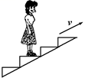
B.重力、支持力和水平向右的摩擦力
C.重力、支持力和水平向左的摩擦力
D.重力、支持力和斜向上的摩擦力

37. （2018·乐山）在学习摩擦力时，小强猜想影响滑动摩擦力大小的因素可能有：
（1）接触面所受的压力
（2）接触面的粗糙程度
他通过如下图所示实验，并记录实验数据：
1.如图甲，在木板上，用弹簧测力计水平匀速拉动木块，从而测出木块与长木板的滑动摩擦力；
2.如图乙，在木块上加一砝码，从而改变木块对长木板的压力，测出此情况下的滑动摩擦力。
3.如图丙，在木板上铺上毛巾，从而改变木块与长木板的粗糙程度，保持木块上的砝码不变，测出情况下的滑动摩擦力。
实验次数 | 接触面 | 压力 | 弹簧测力计的读数
1 | 木板面 | 4N | 0.6N
2 | 木板面 | 6N | 0.9N
3 | 毛巾面 | 6N | 3N
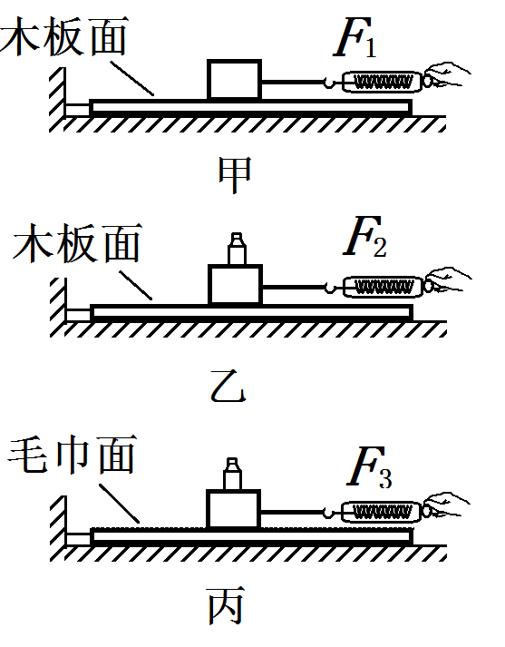

①以上实验中，用弹簧测力计水平拉动木块，使其做匀速直线运动，根据 知识可知滑动摩擦力大小等于拉力大小。在第1次实验中，滑动摩擦力为______N，若拉力增大到2N时，木块做加速运动时，滑动摩擦力为_______ N
②比较第1、2次实验得出结论： 。
③比较第2、3次实验得出结论： 。
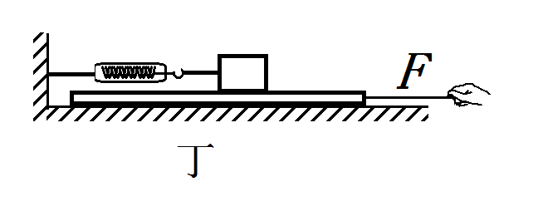
④如图丁所示，小强还利用以上器材来研究木块受到的滑动摩擦力。他水平拉动木板向右加速运动的过程中，木块相对地面保持静止，木块受到木板的摩擦力大小 （选填“大于”、“等于”、“小于”）弹簧测力计的读数，方向是 。
37．（7分）
（1）二力平衡 （1分） 0.5 （1分） 0.5（1分）
（2）当接触面的粗糙程度一定时，压力越大，滑动摩擦力越大（1分）
（3）当压力大小一定时，接触面越粗糙，滑动摩擦力越大（1分）
（4）等于 （1分） 水平向右 （1分）
6．(2018·眉山)小王同学在研究影响滑动摩擦力大小的因素时，用同一木块和同一砝码等器材，做了如图所示a、b、c三次实验，他用弹簧测力计拉动木块做匀速直线运动，则三次实验中木块受到的滑动摩擦力（ A）
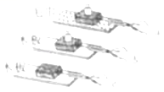
A．a图中木块受到的滑动摩擦力最大
B．b图中木块受到的滑动摩擦力最大
C．c图中木块受到的滑动摩擦力最大
D．b、c图中木块受到的滑动摩擦力大小相等
24．(2018·眉山)（7分）如图所示，在探究“阻力对物体运动的影响”实验中，观察将毛巾、棉布分别铺在水平木板上和只有木板的三种情况下，让小车分别从斜面顶端由静止下滑，研究小车在水平面上滑行的距离。
（1）实验中每次均让小车从斜面顶端由静止下滑的目的是：使小车每次在水平面上开始滑行时速度大小 （填“相等”或“不相等”）。
（2）实验中改变小车所受阻力大小，是通过改变 来实现的。
（3）实验中发现小车在毛巾表面滑行的距离最近；在棉布表面滑行的距离较远；在木板表面滑行的距离最远。说明小车受到的阻力越小，速度减小得越 （填“快”或“慢”）。
（4）推理：如果小车在水平面上滑行，受到的阻力越来越小，直到变为零，它将做 。
（5）在大量经验事实的基础上，牛顿总结了伽利略等人的研究成果概括出了牛顿第一定律，所以牛顿第一定律虽然不是直接由实验得出的，但是通过符合逻辑的 得出的正确结论。
（6）牛顿第一定律告诉了我们物体的运动 （填“需要”或“不需要”）力来维持，一切物体都有保持原来 不变的性质。
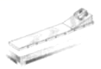24．解：
（1）每次都从斜面上同一位置释放，使小车运动到斜面底端时的速度相等；
（2）在做“斜面小车实验”时，给水平桌面铺上粗糙程度不同的物体，目的是探究阻力对物体运动的影响，由毛巾表面到棉布再到木板，接触面的粗糙程度减小，小车受到的阻力也减小；
（3）表面越光滑，阻力就越小，小车运动的距离就越远，这说明小车受到的阻力越小，速度减小得越慢；
（4）假如小车受到的阻力为零，即小车不受力，小车的运动状态将不会改变，做匀速直线运动；
（5）由上分析可知，牛顿第一定律是在实验的基础上，通过推理得出的，不是用实验直接得出的；
（6）牛顿第一定律的内容为：一切物体在不受外力时，总保持静止状态或匀速直线运动状态；这反映了力和运动的关系，表明了物体的运动不需要力来维持，而力是改变物体运动状态的根本原因。
故答案为：（1）相等；（2）水平面的粗糙程度；（3）慢；（4）匀速直线运动；（5）推理；（6）不需要；运动状态。
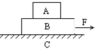
18. （2018·自贡） 如右图所示，C是水平地而，A、B是两个长方形物块，F是作用在物块B上沿水平方向的力，物体A和B以相同的速度做匀速直线线运动，由此可知，关于A、B间摩擦力f₁和B、C间摩擦力f₂的分析中，正确的是（A ）
A. f₁=0，f₂≠0 B.f₁=0，f₂=0 C. f₁≠0，f₂=0 D. f₁≠0，f₂≠0
9. （2018·扬州）下列人或物体运动到最高点，若外力全部撤销，能保持做匀速直线运动的是（ C ）
A．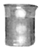 B．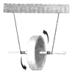
水中的乒乓球由静止释放上升到到最高点 滚摆竖直上升到最高点

C．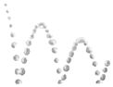 D．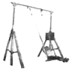
斜抛出去的皮球落地后又弹到最高点 荡秋千的人达到最高点
10. （2018·扬州） 小华同学在科技馆观摩自行车走钢丝表演后回家做了一个模型，如图所示，下列说法正确的是（B ）
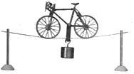
A．自行车的重力与钢丝对自行车的支持力是一对平衡力
B．自行车和所挂物体总重力与钢丝对自行车的支持力是一对平衡力
C．自行车对钢丝的压力与钢丝对自行车的支持力是一对平衡力
D．自行车对绳的拉力与钩码的重力是一对平衡力
12. （2018·扬州）如图所示，A物体在斜面上处于静止状态，关于A所受的摩擦力说法正确的是（D ）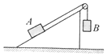
A．物体A受到的摩擦力方向一定沿斜面向上
B．物体A受到的摩擦力方向一定沿斜面向下
C．物体A受到的摩擦力方向不是沿斜面向上，就是沿斜面向下
D．物体A受到的摩擦力可以为零
27．（2018•扬州）在探究阻力对物体运动的影响时：
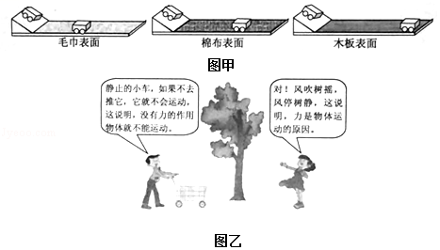
（1）如图甲所示让小车从同一个斜面的同一高度静止释放，目的是 。由图可知，小车受到的阻力越小，小车运动的路程 。如果小车在绝对光滑的水平面上运动，小车将 。
（2）在辨析图乙小明、小华的观点，研究力与运动的关系时，为什么设计探究阻力对物体运动的影响，而不设计探究推力对物体运动的影响，理由是 。
27. （1）小车到达水平面时的速度相同；越远；匀速直线运动；（2）同一接触面摩擦力一定，容易探究摩擦力对物体的影响，而推力，不易控制其大小且不便于测量推力的大小。
18. (2018·山西)冰壶是冬奥会比赛项目之一。如图所示，冰壶比赛正在进行。在冰壶运动的过程中，下列分析正确的是( B )
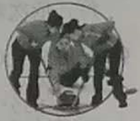
A.冰壶对冰面的压力与受到的重力是一对平衡力
B.冰壶离开手后继续向前滑行，是由于冰壶具有惯性
C.冰壶减速滑行的过程中，动能大小不变
D.冰壶滑行过程中，受到滑动摩擦力的方向与滑行方向相同
29．(2018·陕西)（1）请在图1中画出悬浮于盐水中的鸡蛋所受力的示意图。
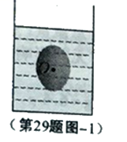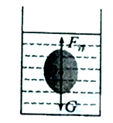
六、实验与探究题
30．(2018·陕西)请按要求填空
（1）如图1的甲、乙两次实验中，分别用弹簧测力计水平拉动同一长方体木块，使其在同一水平木板上做匀速直线运动，这是为了探究滑动摩擦力大小与接触面的__________的关系，甲图中木块受到的滑动摩擦力大小是__________N。
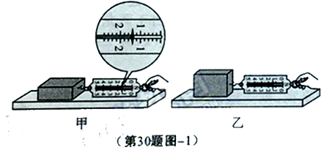【答案】（1）面积（或大小）；1.4
16. (2018·天津)如图13所示，用力击出下部棋子时，上面的棋子没有飞出，是由于上面的棋子具有____。
16.惯性
5．(2018·齐齐哈尔)如图，端午节龙舟比赛时，全体划桨手在鼓声的号令下有节奏地齐向后划水，龙舟就快速前进。下列说法中正确的是（ ）
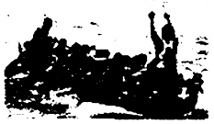
A．桨对水的力大于水对桨的力
B．使龙舟快速前进的力的施力物体是桨
C．龙舟冲过终点后减速滑行时水平方向受到平衡力的作用
D．龙舟冲过终点后不能立即停下来是由于它具有惯性
【解答】解：A、桨对水的力与水对桨的力是相互作用力，二者大小相等。故A错误；
B、用桨向后划水，同时水给桨一个向前的力，推动龙舟向前行驶，故使龙舟快速前进的力的施力物体是水。故B错误；
C、龙舟冲过终点后减速滑行时，速度发生了变化，处于非平衡状态，水平方向上受到非平衡力的作用。故C错误；
D、龙舟冲过终点后，由于惯性，龙舟会保持原来的运动状态，继续前进一段路程，故B正确；
故选：D。
【点评】本题考查的是物理综合性知识，在生活中的物理知识是很丰富的，所以学生们在学习物理的同时应该不断地从生活中发现物理。

17．(2018·齐齐哈尔)物块A静止在粗糙程度均匀的水平桌面上，如图甲所示，物块A受到水平拉力F的作用，拉力F随时间t变化关系如图乙所示。小萍从t=0开始，每隔2s记录一次物块A的位置（用“•”表示物块A），如图丙所示，6s～12s内物块所受的摩擦力为 6 N，10s～14s内物块的平均速度为 5.5 cm/s。
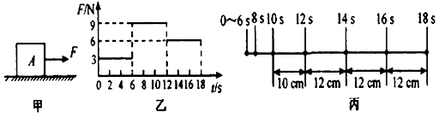
【解答】解：
（1）由图丙知，12s～18s内物块在相同时间内通过的路程相等，所以此时间内物块做匀速直线运动，物块受到的摩擦力为滑动摩擦力，由图乙可知此时的拉力F=6N，由二力平衡条件可得，滑动摩擦力f=F=6N；
由图丙可知，6～10s内，物块处于运动状态，物块受到的摩擦力为滑动摩擦力，滑动摩擦力的大小与接触面的粗糙程度、物体间的压力大小有关，由于接触面的粗糙程度与物体间的压力都不变，所以滑动摩擦力大小不变，即6s～12s内物块所受摩擦力仍等于6N；
（2）由图丙知，10s～14s内物块的平均速度：v==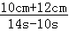=5.5cm/s。
故答案为：6；5.5。
【点评】本题是有关力和图象的综合分析题目，在分析过程中，关键能够根据图丙确定物体的运动状态变化，根据二力平衡条件确定摩擦力的大小。
9．（2018·桂林）如图所示，骑自行车出行郊游，是一种时尚、环保的生活方式。当我们在平直路面上匀速向前骑行时，以下说法正确的是（ D ）
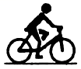
A．若自行车停下，惯性就消失了
B．自行车受到的动力大于自行车受到的阻力
C．路面受到的压力与人受到的支持力是一对平衡力
D．人和车受到的重力与地面对人和车的支持力是一对平衡力
10．（2018，湖南株洲）燕子归巢时，沿图示虚线方向匀速滑翔。能正确表示这个过程中空气对燕子作用力方向的是（ ）
A. ① B. ② C. ③ D. ④
答案：B

29．（2018·怀化）（6分）在探究“影响滑动摩擦力大小的因素”的实验中，小吴有如下猜想：
A．滑动摩擦力大小与接触面积的粗糙程度有关；
B．滑动摩擦力大小与压力大小有关
为此，小吴进行了如图所示的实验。
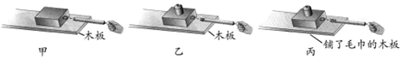
（1）在实验过程中，需要用弹簧测力计拉动木块做_______运动，根据二力平衡的知识可知，滑动摩擦力大小_______拉力大小（填“＞”、“＝”或“＜”）；
（2）由图甲和图乙比较，可验证猜想_______（填“A”或“B”）正确，并可得到
结论：_____ __。
（3）由图乙和图丙比较，可得到结论___ ____。在该实验中，采用的实验方法是 。
29.（6分）
（1）匀速直线。
（2）B；在接触面积粗糙程度相同时，压力越大，滑动摩擦力越大。
（3）当压力大小相等时，接触面越粗糙，滑动摩擦力越大；控制变量法。
9．（2018·湘西）下列事例与惯性无关的是（ ）
A．墙内开花墙外香 B．汽车突然刹车时，乘客会前倾
C．开车时，司机要系安全带 D．跳远时，运动员助跑以提高成绩
答案：A
22．（2018·湘西）简答题（每小题4分，共8分）
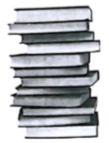
（1）如图所示，许多书重叠在一起，越在下层的书被压得越紧，想把它抽出来越费力，这是为什么？
答案：越在下层的书受到上方书的压力就越大，被压得就越紧；抽出来时，需要克服的摩擦力就越大（粗糙程度相同时，压力越大，滑动摩擦力就越大），抽出来就越费力

17．(2018·昆明)如图 9 中 a 所示，玻璃桌面上有四个鸡蛋，其中两个是生的，两个是熟的。
（1）先对其中的甲、乙两个鸡蛋分别按图 b 的方式用相同的力捻一下，使它们在玻璃桌面上转动起来，结果鸡蛋乙转动的时间较长；
（2）再对其中的丙、丁两个鸡蛋分别按图 b 的方式用相同的力捻一下，使它们在玻璃桌面上转动起来，然后用手按住使之刚好停下迅速把手移开，结果鸡蛋丙还能再转一、二圈，而鸡蛋丁却不再转动了。
由上述现象判断熟鸡蛋分别是 和 。17.乙 丁
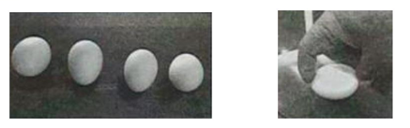
1.(2018·嘉兴)近年来，车贴已经成为一种时尚。下列车贴中的提示语属于防止因惯性带来危害的是D
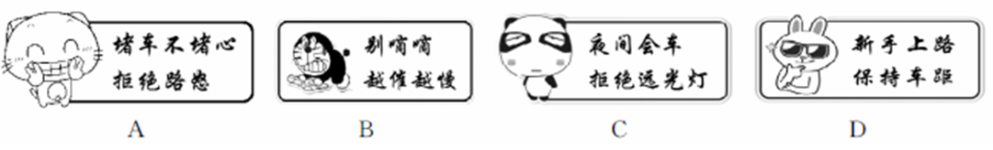

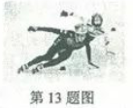
13．(2018·金华)2018年2月22日，在短道速滑男子500米决赛中，武大靖为中国赢得平昌冬奥会首枚金牌。下列说法正确的是（ B ）
A．把冰刀磨得很锋利，是为了增大摩擦力
B．冲过终点后不能立即停止滑行，是因为运动员具有惯性
C．以滑行中的运动员作为参照物，观众是静止的
D．运动员用力蹬冰面就会向前运动，说明力是维持物体运动的原因
20. （2018·宁波）在“观察从斜面滑下的小车在水平面上的运动”活动中，小车在相同斜面顶端由静止释放,沿斜面下滑到达底端，在毛巾、棉布和木板上向前运动一段距离分别停在如图所示位置。
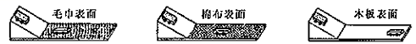
- 小车在相同斜面顶端由静止释放，是为了使小车到达水平面时的 相同。
(2)小车所受阻力越小，运动距离越远。如果运动的物体在 的理想情况下，它将保持原来的速度一直运动下去。300多年前，伽利略曾采用类似的方法得出相同的推论。
(3)实验中，小车在棉布、木板表面克服阻力做功的功率分别是P₁、P₂，则P₁ P₂。 (填“>”、“=”或“<”) 20. (1)初速度
(2)不受任何阻力(或不受摩擦力) (不受外力或不受力也给分) (3) >
11．如图所示，手握着瓶子处于竖直静止状态，下列叙述正确的是C
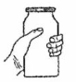
A．瓶子处于静止状态，不具有惯性
B．手的握力越大，瓶子所受的摩擦力就越大
C．瓶子受到竖直向上的摩擦力
D．瓶子受到手的握力和重力是一对平衡力
14．（2018·衢州）在探究“阻力对物体运动的影响”时，让同一小车每次都从同一斜面的同一位置静止滑下，使小车分别在毛巾、棉布和木板上运动直至静止，小车运动距离如图所示。下列说法正确的是D
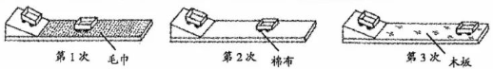
A．小车在毛巾上运动的距离最短，所以它消耗的机械能最少[来源:学_科_网]
B．小车在木板上运动的距离最长，所以它消耗的动能最多
C．小车在毛巾、棉布和木板上运动的距离不同，但每次小车获得的内能相同
D．小车在毛巾、棉布和本板上运动的距离不同，但每次小车克服阻力所做的功相同
7. （2018·绍兴）端午节是中华民族传统的节日，很多地方都会举行划龙舟比赛。下列有关说法中正确的是D
A.使龙舟前进的力的施力物体是桨
B.以龙舟上的鼓为参照物龙舟是运动的
C.龙舟漂浮时所受的浮力小于龙舟的重力
D.停止划桨后龙舟还会继续前进是因为龙舟具有惯性
24. （2018·绍兴）两个完全相同的物体A、B，重均为20牛。
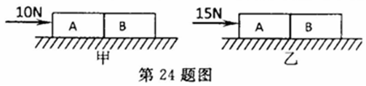
(1)在10牛的水平推力作用下两者同时以2米/秒的速度作匀速直线运动，如图甲。当物体通过的距离为3米时，推力所做的功为_________焦。
(2)若物体A、B在15牛的推力作用下以3米/秒的速度在另一水平面上作匀速直线运动，如图乙。则此时A对B的推力为_________牛。
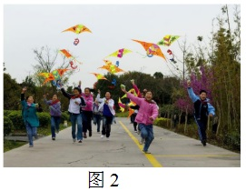
4. (2018·重庆A)《村居》诗中“儿童散学归来早,忙趁东风放纸鸢”,描绘儿童放飞风筝的画面如图2所示。以下说法正确的是（ D）
A.放风筝的儿童在奔跑中惯性会消失
B.越飞越高的风筝相对于地面是静止的
C.儿童鞋底有凹凸的花纹是为了减小摩擦
D.线对风筝的拉力和风筝对线的拉力是一对相互作用力
11（2018杭州）大游轮向东匀速直线行驶，小金面朝游轮前进方向，在游轮上的 A 位置竖直向上起跳， 落下时的位置在（不计空气阻力）（ ）C
A.A 位置的东侧 B.A 位置的西侧 C.A 位置 D.以上三种情况都有可能
14（2018杭州）如图，粗糙程度相同的水平地面上，重 30 牛的物块在 AB 段受 F=10 牛的水平拉力作用， 向右做匀速直线运动，到 B 点时撤去水平拉力，物块仍继续运动，到 C 处静止。下列说法正确的是（ ）C
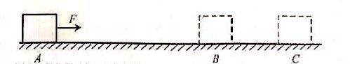
- 在 AB 段物块受到水平向右的摩擦力，大小为 10 牛
- 在 AB 段物块受到水平向左的摩擦力，大小为 20 牛
- 在 BC 段物块受到水平向左的摩擦力，大小为 10 牛
- 在 C 点物块受到水平向右的摩擦力，大小为 30 牛
9．（2018赤峰）下列说法正确的是（ ）
A．跳远运动员快速助跑后，飞身鱼跃，受惯性力的作用在空中继续前进B．在水平道路上做匀速直线运动的汽车，受到的牵引力和阻力是一对平衡力
C．要让自行车更快的停下来，用力捏闸是通过增大压力来减小摩擦
D．拉力越大，弹簧被拉得越长，由此可知，力的作用效果只与力的大小有关
【解答】解：
A、惯性是物体本身的一种属性，而不是力，故跳远运动员快速助跑后，飞身鱼跃，由于惯性会仍然保持运动状态，在空中继续前进，故A错误；
B、汽车在平直道路上作匀速直线运动时，受到的牵引力和阻力，符合二力平衡的条件，故B正确；
C、用力捏闸，使行驶中的自行车更快停下来，这是通过增大压力增大摩擦，车轮转动时，产生的摩擦力较大，故C错误；
D、力的三要素指力的大小、方向和作用点，它们都能影响力的作用效果，用力拉弹簧，力度越大，弹簧就被拉得越长，说明了力的作用效果与力的大小有关，故D错误。
故选：B。
2. (2018·广东)以下物理规律无法用实验直接验证的是（ A）
A.牛顿第一定律 B.欧姆定律 C.光的反射定律 D.焦耳定律
6. (2018·广东)如题6-1图所示，电源电压保持不变，闭合开关时，滑动变阻器的滑片P从b端滑到a端，电压表示数U与电流表示数I的变化关系如题6-2图所示，下列说法正确的是（ C）
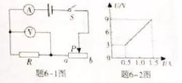
A.电源电压是9V
B.定值电阻R的阻值是6Ω
C.滑动变阻器的阻值范围是0～18Ω
D.若定值电阻R出现接触不良时，电流表示数为0，电压表示数为9V
17. (2018·广东)（7分）在探究“阻力对物体运动的影响”的实验中，如题17-1图所示.
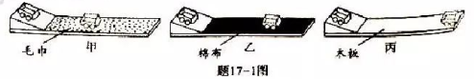
（1）让同小车从斜面上同一位置由静止开始下滑，目的是________________.
（2）实验中同一小车在木板表面上运动的距离最长，表明它在该表面受到的阻力最_________.
（3）假设水平面绝对光滑，小车不受任何阻力，则它会在水平面上做_______运动.
（4）如图题17-1图丙所示，让同一小车从斜面的不同高度由静止开始下滑，则还可以探究小车的_______关系（选填序号）.
①重力势能与质量；②重力势能与高度；③动能与质量；④动能与速度
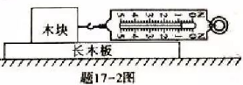
（5）如题17-2图所示，用弹簧测力计水平拉着木块在长木块上做匀速直线运动，此时测力计的示数为_______N.
（6）在不同水平面上用弹簧测力计水平拉着同一木块做匀速直线运动，可探究木块的___________关系（选填序号）.
①滑动摩擦力的大小与接触面的粗糙程度；②滑动摩擦力的大小与压力大小；
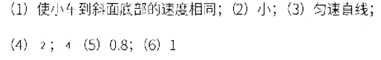
6. （2018北京） 下列实例中，为了减小摩擦的是
A. 足球守门员戴有防滑手套 B. 骑自行车刹车时用力捏闸
C. 运动鞋的底部制有凹凸不平的花纹 D. 给自行车的车轴加润滑油
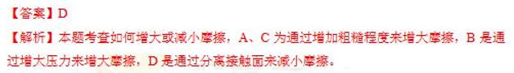
48. (2018·哈尔滨) 300多年前，伽利略对“力和运动的关系”进行了探究。下面是模拟伽利略“推断物体不受力时运动情况”的实验。如图是同一小车从同一斜面的同一高度由静止下滑，从粗糙程度不同的水平面上由运动到静止的过程。（四种接触面的粗糙程度由小到大的顺序是：玻璃板、纸板、棉布、毛巾）
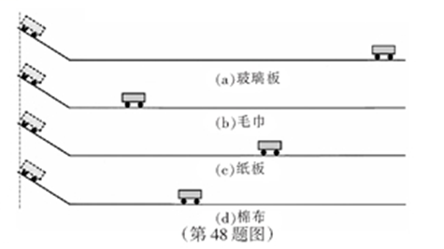
（1）小车在水平面上运动时，在竖直方向上受到的力有 ，其合力为 ；在水平方向受到摩擦力，这个力对小车运动状态的影响是 。
（2）为了便于推理得出结论，请将图中的四次实验排出合理的顺序： 。
（3）牛顿在伽利略实验的基础上，进一步推广得出：一切运动的物体，在不受外力作用时，总保持 状态，这一普遍规律奠定了牛顿的力学基础。
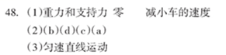
20．(2018·荆门)关于运动和力，下列说法正确的是（ C ）
A．汽车速度越大越难以停下来，说明物体速度越大，惯性越大
B．甲乙两队进行拔河比赛甲队获胜，说明甲队拉乙队的力大于乙队拉甲队的力
C．推门时手离门轴越远越省力，说明力的作用效果与力的作用点有关
D．汽车可处于静止状态，也可处于运动状态。但房子总处于静止状态
32．(2018·荆门)（4分）利用如图甲所示装置研究影响滑动摩擦力大小的因素。
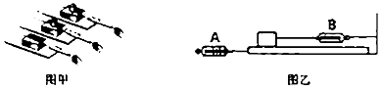
（1）实验研究用到的物理方法是 控制变量法 。
（2）王利在实验中发现要保持木块匀速运动很困难，改用知图乙所示装置，在用力将本板向左拉出的过程中，弹簧测力计 B （选填“A”或“B”）的示数反映了木块与木板间的滑动摩擦力大小。
（3）实验部分数据如下表，要研究滑动摩擦力与接触面压力的关系，应选用第①组和第 ③ 组数据；比较第③组和第④组数据，可以看出滑动摩擦力的大小与木板所受拉力的大小 无关 。
实验序号 | 木块质量m（g） | 接触面粗糙程度 | 弹簧测力计的F_{A}示数（N） | 弹簧测力计的F_{B}示数（N）
① | 200 | 较粗糙 | 2.00 | 0.40
② | 200 | 粗糙 | 2.00 | 0.70
③ | 300 | 较粗糙 | 2.00 | 0.60
④ | 200 | 较粗糙 | 2.40 | 0.40
7．(2018·连云港)下列关于运动和力的说法正确的是（ A ）
A．气体和液体、固体一样也有惯性
B．如果运动的物体不受外力作用，它将慢慢停下来
C．风吹树叶沙沙响，说明不接触的物体之间也有力的作用
D．竖直上抛的物体运动到最高点时速度为0，此刻物体处于静止状态
36. (2018毕节)在探究“阻力对物体运动的影响”实验时，所用的器材有斜面、木板、毛巾、棉布和小车，如图甲所示。
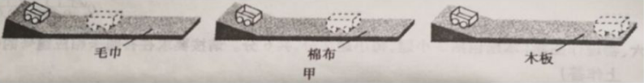
（1）实验时要固定斜面，并让小车从斜面上（选填“同一“或“不同”）位置由静止滑下，目的是使小车到达水平面时的速度大小 （选填“相同”或“不相同”）。
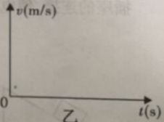
（2）根据实验现象，可得出结论：水平面越光滑，小车受到的阻力越 （选填“大”或“小”），在水平面上运动的距离越 （选填“远”或“近”）
（3）如果水平面绝对光滑，不考虑空气阻力，在图乙中大致画出小车在光滑水平面上运动的w图线
（4）在我们已学的物理知识中，也有用到这种“实验一推理”的研究方法，如 （列举一例）。
6.（1）同一 相同 （2）小 远 （3）（只要画出与横轴平行的线即可）
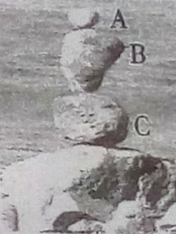
（4）真空不能传声
7. （2018·内江）如图所示，A,B,C三个石块叠在一起处于静止状态，下列说法正确的是D
A.石块B所受合力不为零
B.石块B受到石块A的重力和压力的作用
C.石块B受到的重力和石块C对石块B的支持力是一对平衡力
D.石块B对石块C的压力和石块C对石块B的支持力是一对相互作用力
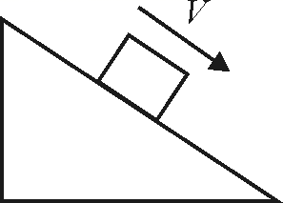
3. (2018南充)如图所示,一小铁块沿斜面向下滑动,下列所涉及的物理知识描述
正确的是C
A． 铁块从斜面滑下的速度越来越快,说明铁块惯性在变大
B． 铁块所受重力与斜面对铁块的支持力是一对平衡力
C． 铁块受到斜面摩擦力的方向沿斜面向上
D． 铁块相对于斜面始终是静止的

